Objectifs :
Ce TP va vous permettre d’intégrer les commandes de la chambre dans la centrale domotique Jeedom.

Evaluation
Compétences visées :  Cxx : MELEC Cxx : SN | Validation
C4 : Réaliser une installation de manière éco-responsable.
C4-2 : Implanter, Câbler, raccorder les appareils.
Indicateurs de réussite :
- Réaliser des raccordements de qualité en toute sécurité.
C6 : Régler, paramétrer les matériels de l’installation

Indicateurs de réussite :
- Les paramétrages sont conforment aux demandes.



Mise en situation :
Votre entreprise Did-Elec, qui a déjà participé à mise en place de produits communicants, est rappelée pour réaliser une supervision de l’installation.
Votre entreprise à fait le choix de Jeedom comme contrôleur pour ses installations Smarthomes.
Aujourd’hui, vous devez intégrer l’ensemble des commandes de la chambre de l’hôtel DORMEZBIEN dans le serveur.
Une fois terminé votre TP, votre serveur devrait ressembler à ceci :

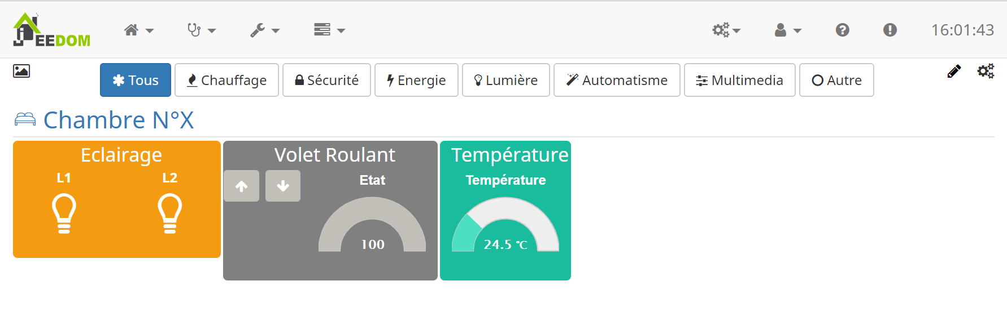

Travail à faire
Réaliser le câblage du pupitre permettant de simuler le fonctionnement de la chambre de l’hôtel,

Créer un objet représentant la chambre N°X (X étant votre numéro de pupitre), auquel vous affecterez une icône de type chambre :  nommée maison_hotel4.
Puis ensuite, vous aller intégrer les différents récepteur Enocean.
Lorsque nous souhaitons intégrer des produits Enocean dans notre serveur, il existe plusieurs procédures.
Grace à nos différents produits, nous allons découvrir 2 procédures.

Intégration de la commande d’éclairage :
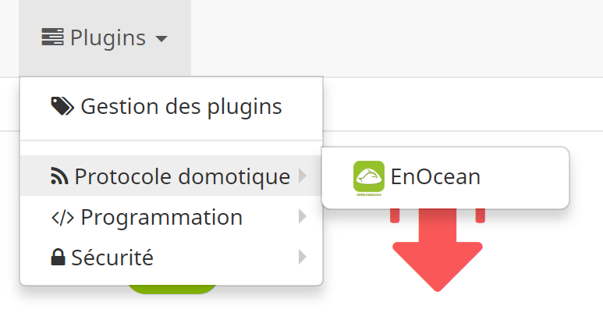
Se rendre dans le menu Plugins, Protocole Domotique, Enocean :


Sélectionner le mode inclusion :

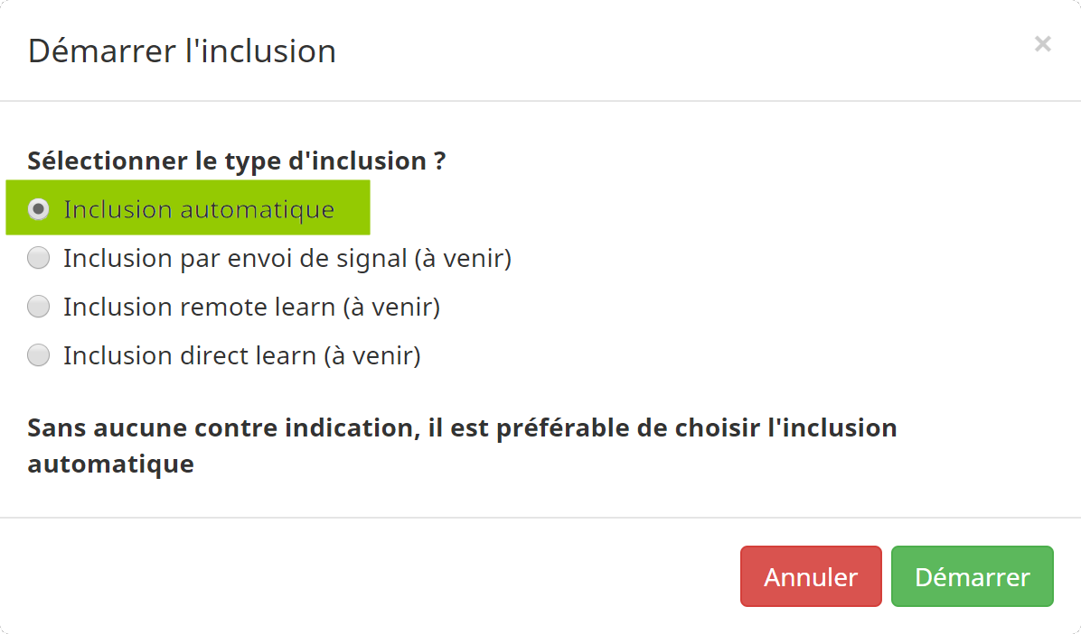
Puis Inclusion automatique :

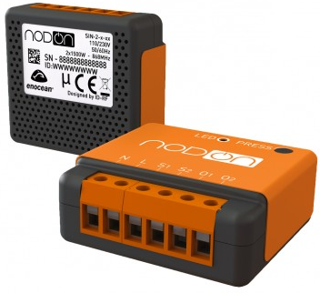

Placer le module SIN-2-2 en mode apprentissage (par le triple appui sur le bouton PRESS)

Vous obtiendrez alors l’écran suivant :
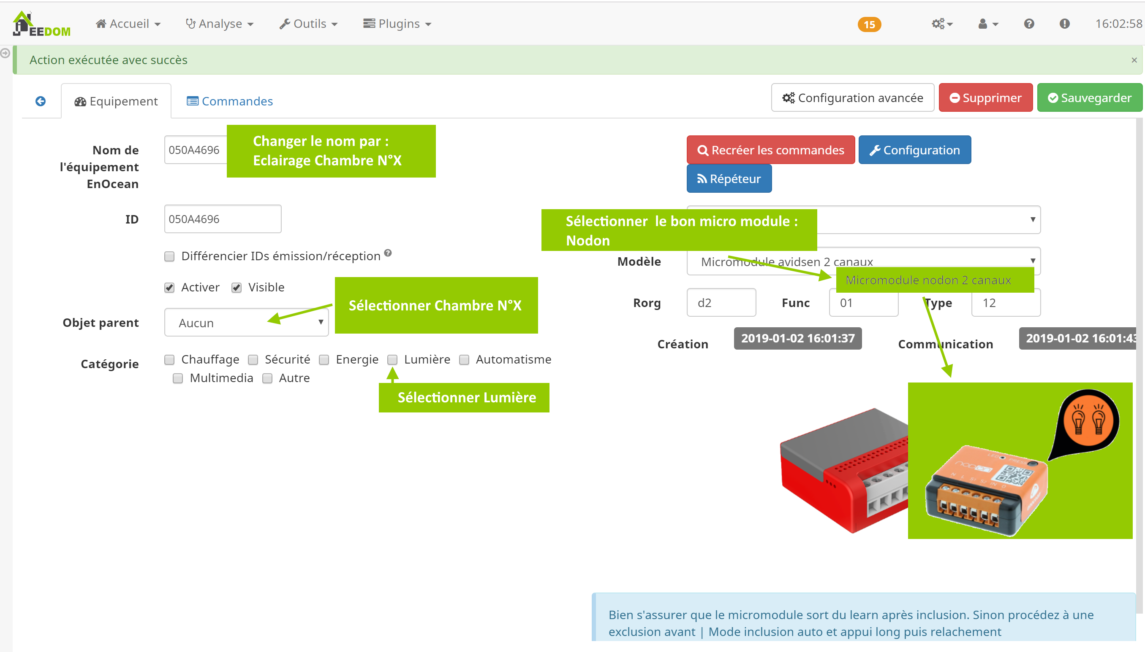
Réaliser l’ensemble des réglages tel que présentés dans les bulles vertes.
Puis valider en cliquant sur le bouton 

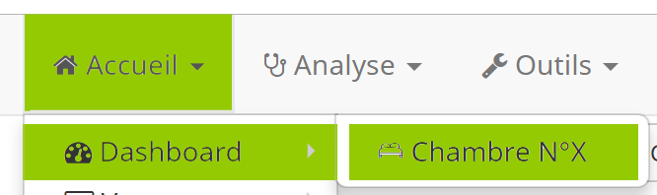
En revenant sur l’écran d’accueil par l’appui sur Accueil/Dashboard/Chambre N°X
Vous devriez voir votre commande apparaitre :
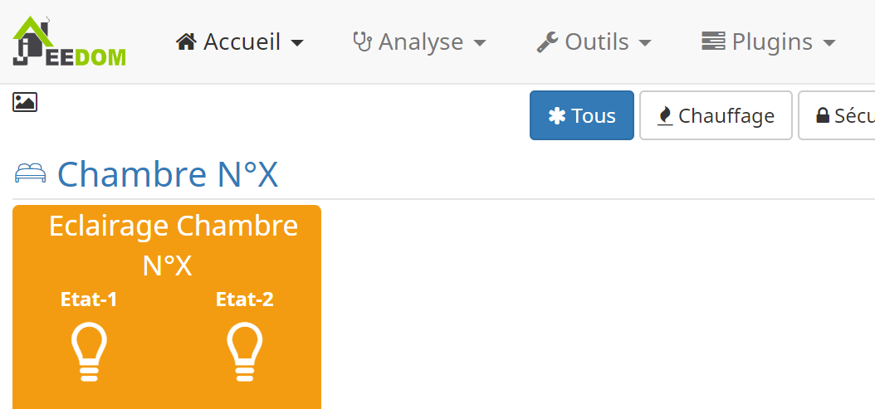

A ce stade, vous devriez pouvoir commander vos lampes depuis votre ordinateur en cliquant sur les icones des 2 lampes.

Pour améliorer la présentation, il vous faut changer le nom des 2 lampes.
Cliquer sur le nom Eclairage Chambre N°X, puis .

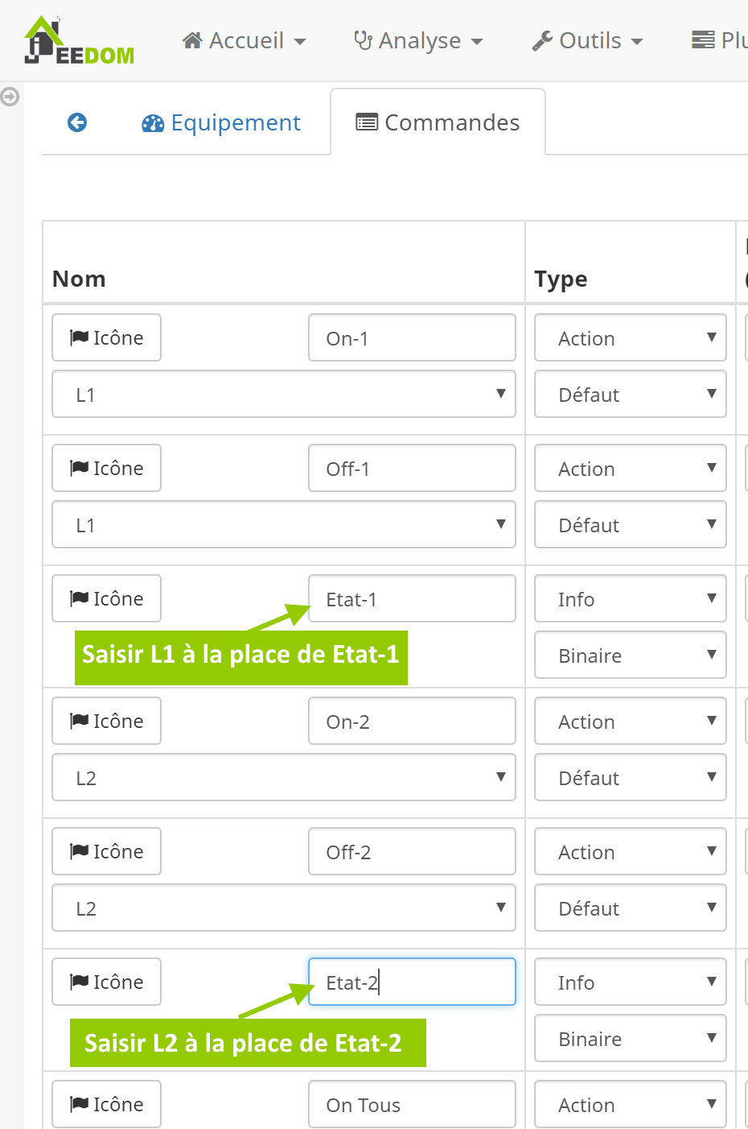

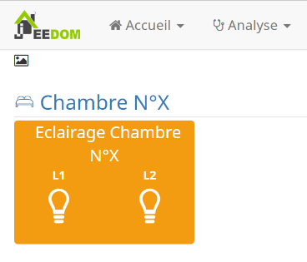

Résultat :

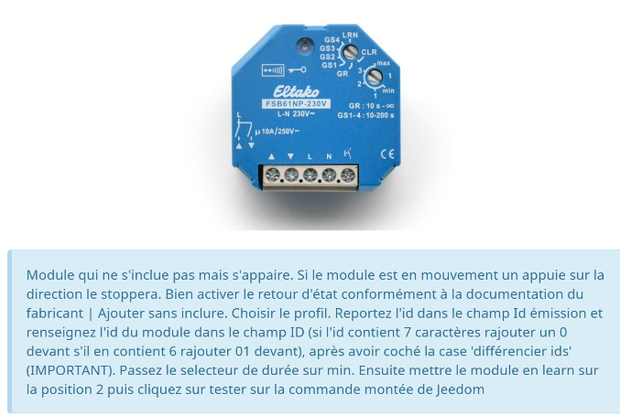
Insertion du récepteur de Volet Roulant
Voici ce qui est annoncé dans la page Jeedom une fois que celui-ci est appairé.

La procédure est la suivante :
Commencer par réinitialiser le module (voir la notice, ou les TP de la première rotation).
Ensuite, activer le retour d’état du module (Enclencher les télégrammes de confirmation), reportez la ci-dessous (Voir la notice produit) :

Ceci étant réalisé, placer le plugin Enocean en Mode Inclusion.
Actionner le VR grâce au bouton poussoir filaire.
Puis réaliser les changements comme ci-dessous.
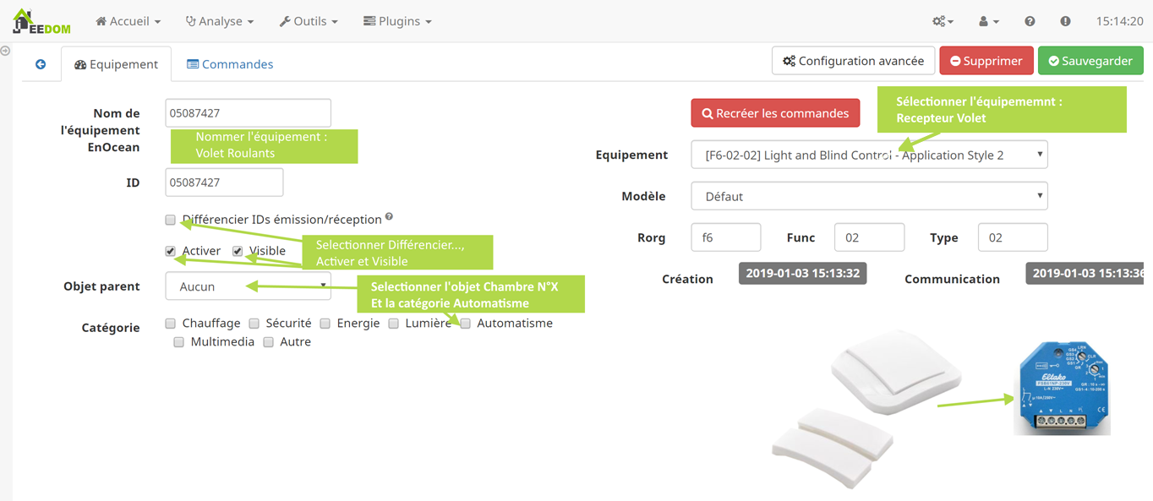

Sauvegarder, puis Sélectionner l’onglet Commande : .
Placer le module en learn, sélectionner le mode « poussoir de direction ».
Dans les 10 secondes, actionner le bouton test sur Jeedom
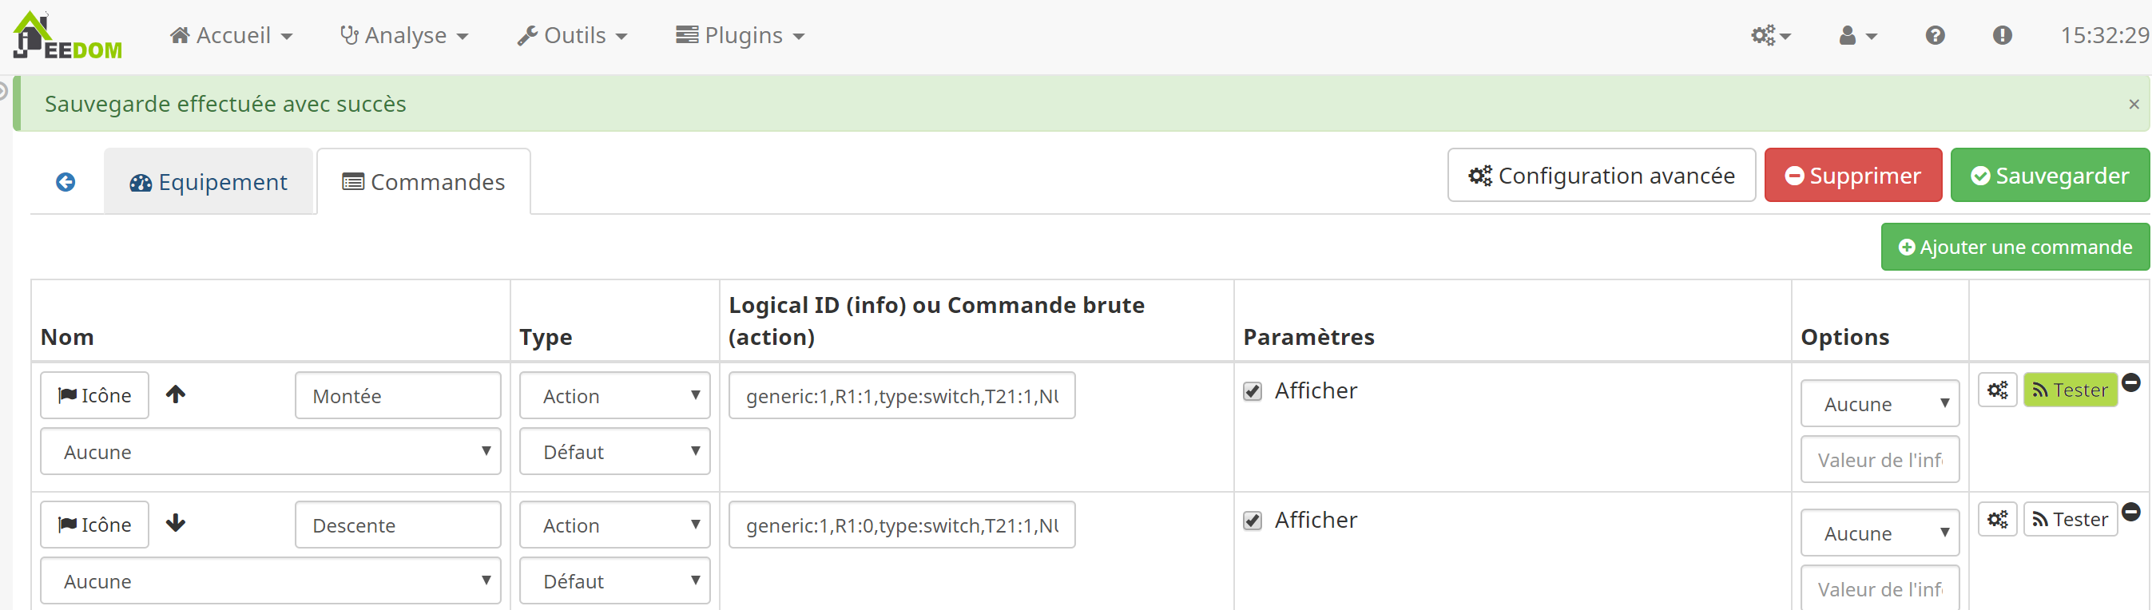

Sauvegarder, puis revenez à l’Accueil.

Repositionner le récepteur sur la position GS1, et tester le fonctionnement de votre commande par Jeedom en actionnant les icones

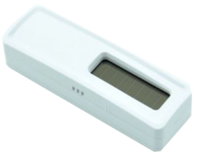
Insertion du thermomètre
Placer le plugin Enocean en mode inclusion,
Actionner le bouton poussoir au dos du capteur de température, puis valider pour voir la température apparaitre sur l’écran d’accueil.

Pour déplacer les tuiles, il vous suffit de cliquer sur le crayon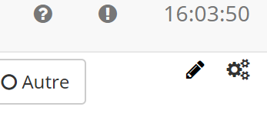, placer les tuiles comme vous le désirez, puis recliquer sur le crayon pour revenir en mode commande.

